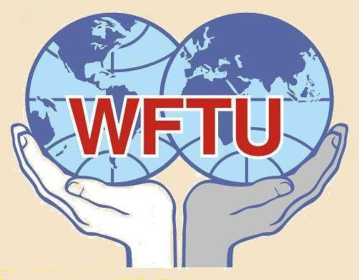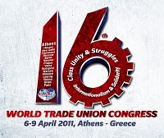

World Federation of Trade Unions
EUROPEAN REGIONAL OFFICE
Archermos str.29, P.O.BOX 21885,
1514 Nicosia-Cyprus
Tel: +357.22866523, 22866400,
Fax: +357.22866492
E-mail: info@eurof-wftu.org.cy

Roma, 1 ottobre 2010

Mr. Laszlo Andor
Commissario all’Occupazione,
Affari Sociali ed Integrazione
Unione Europea
Bruxelles

Egregio Commissario,

La 9° Conferenza dell’Ufficio Regionale Europeo della Federazione Sindacale (EUROF-WFTU), in corso a Roma dall’1 al 2 ottobre 2010, ha deliberato quanto segue.

Esprime la sua preoccupazione in merito alla Strategia di Lisbona 2010-2020, in cui si prevedono ulteriori misure a danno dei lavoratori. Respinge agli interventi adottati dall’Unione Europea in materia di lavoro, di gestione della crisi economico/finanziaria/sociale in corso e di tutela dei diritti dei lavoratori nei paesi membri.

La 9° Conferenza Europea, celebrando il 65° Anniversario della fondazione dell’EUROF-WFTU, ha deliberato di avviare una forte campagna di mobilitazione delle organizzazioni associate e dei lavoratori che queste rappresentano per chiedere ed ottenere una profonda e radicale trasformazione delle politiche attuate dall’Unione Europea nei riguardi dei lavoratori e della classe lavoratrice europea.

La Federazione Sindacale Mondiale (WFTU) rappresenta la voce internazionale di un movimento sindacale internazionale, sviluppatosi alla fine della seconda Guerra mondiale dopo la sconfitta del nazismo hitleriano. La creazione della WFTU fu il risultato dell’evoluzione storica e delle avverse condizioni socio-politiche dell’epoca.

Dal 1945 ad oggi, la WFTU ha combattuto in difesa degli interessi dei lavoratori e delle libertà democratiche e sindacali, conquistando importanti risultati sia per i lavoratori che per i popoli di tutto il mondo.

Come frutto di questo impegno, la WFTU è oggi rappresentata da circa 200 organizzazioni con oltre 80 milioni di iscritti in tutto il mondo. La WFTU è inoltre facente parte di comitati delle Nazioni Unite, dell’Organizzazione Internazionale del Lavoro, dell’UNESCO e della F.A.O.

L’Ufficio Regionale Europeo della WFTU rappresenta oggi un vasto numero di lavoratori, associati nelle organizzazioni sindacali di oltre 35 paesi europei. Queste organizzazioni sono membri del WFTU e prendono parte al confronto ed alle trattative per i contratti collettivi nazionali.

Il Dialogo ed il confronto sono caratteristiche centrali del modello sociale europeo e rappresentano valori fondamentali per l’Unione Europea. Par tali ragioni il dialogo con le parti sociali viene pienamente asserito negli articoli 138 e 139 del Trattato che istituisce la Comunità Europea, ed è stato più volte ribadito nel Consiglio Europeo ed in diversi incontri del Gruppo di Alto Livello. Secondo quanto proclamato dalla UE, il dialogo costituisce una forza motrice per le riforme economiche e sociali e si basa sui principi di solidarietà, responsabilità e partecipazione. La UE ha inoltre asserito che il Dialogo e le Consultazioni rappresentano il principale strumento attraverso cui le parti sociali contribuiscono a definire gli Standard Sociali Europei e svolgono un ruolo cardine nel governo dell’Unione.

La legittimità e l'efficacia della consultazione delle parti sociali dipendono dalla rappresentatività delle medesime. L’esigenza della caratteristica di rappresentatività è stabilita nella Comunicazione della Commissione Europea del 1998, elaborata sulla base dell’Articolo 3 dell’Accordo Sociale riguardante l’adozione e la promozione del dialogo sociale nell’Unione Europea.

I tre requisiti che definiscono il dialogo sociale Europeo come forza di modernizzazione e cambiamento, così come confermati dalla Comunicazione della Commissione del 2002, sono i seguenti:

Le parti sociali debbono: (1) essere interprofessionali, settoriali o di categoria ed essere organizzate a livello europeo; (2) essere composte da organizzazioni esse stesse riconosciute come parte integrante delle strutture delle parti sociali degli Stati membri e avere la capacità di negoziare accordi, nonché essere, per quanto possibile, rappresentative in tutti gli Stati membri; (3) disporre di
strutture adeguate che consentano loro di partecipare in modo efficace al processo di consultazione.

Sulla base dello stesso Trattato Europeo, come pure dei criteri determinati dalla Commissione, riteniamo che l’EUROF risponda a tutte le precondizioni ed ai criteri stabiliti.

Crediamo fermamente che l’EUROF, con l’influenza ed il prestigio ottenuto oggi in Europa, possa offrire molto al dialogo in corso in ambito europeo.

Per le ragioni summenzionate, la 9° Conferenza chiede il rapido avvio del confronto con il Commissario Europeo affinché venga disposta la partecipazione dell’EUROF-WFTU in tutti gli organismi ove è prevista la partecipazione delle forze sociali.

Per la 9° Conferenza
Il Presidente

